关于中国高铁系统“价格与安全”的调查报告
谢梓丹、黄薇薇、黄 婷、廖若銮、黎美琴

内容摘要：经过10多年的高速铁路建设和对既有铁路的高速化改造，中国据称是世界上高速铁路发展最快、系统技术最全、集成能力最强、运营里程最长、运营速度最高、在建规模最大的国家。但在2011年7月23日夜，两列动车在杭深线永嘉至温州南区间因遭到雷击后失去动力停车发生追尾，6节车厢脱轨，造成严重的人员伤亡。造成这起事故发生的主要原因是高铁的防灾设计不完善不实际、沟通协调能力欠缺、铁道部安全意识欠缺；根本原因是铁路系统的腐败（政企不分和监督约束不够）。只有加快交通体制改革、加强监管力度、制定实行更多反贪反腐的制度，实现政企分开、政资分开，才能从根本上避免用“国人的生命”为中国的交通发展“买单”。只有将所有的安全设施落实到实处，提高工作人员的专业素质，才能保证到国人的拥有最基本的生存的权利。
关键词：高铁；安全；机制；监督

2011年7月23日晚上20点30分左右，甬温线永嘉站至温州南站间，北京南至福州D301次列车与杭州至福州南D3115次列车发生追尾事故，上海铁路局有关人员称脱轨原因是动车遭到雷击后失去动力停车，造成后车追尾。而就在事故发生的当日，铁道部总工程师何华武曾表示“中国高铁的安全保障是可靠的”。7月24日大型挖掘机在事故现场掩埋从桥上掉落的事故车厢和D301次机车。 7月25日，经过一天的紧急抢修，“7·23”特大铁路事故的甬温线事故路段已清理干净，甬温线已恢复通车。截至7月29日，事故已造成40人死亡（有数名外籍人士），200多人受伤。温家宝总理2011年7月28日10点左右来察看“7·23”甬温线特别重大铁路交通事故现场并召开中外记者会。7月29日，事故遇难者家属和亲友等来到事故现场举行悼念活动。遇难人员赔偿救助标准由50万元提升为91.5万元。
从动车追尾事故的发生，到事故后的处理，大家都能在各大媒体与网站上看到相关报道，几乎所有中国人都在关注723温州动车追尾脱轨事故。因为这一次事故，引发了政府和人民的反思与拷问。铁道部一而再再而三地炫耀中国高铁的速度是多么多么的高，高铁吸收了什么厉害的技术，中国目前已经拥有全世界最大规模以及最高运营速度的高速铁路网。这样的“高铁大跃进”是以人类生命为代价的！这次一撞，希望能够撞醒铁道部，撞醒政府，不要再以人们的生命为代价，去创造中国的“高速发展之路”。
一、调查的对象与目的
调查时间：2011年7月30号-2010年8月20号
调查地点：公共场所
调查对象：150名18岁以上成年人
调查方法：抽样调查
调查内容：本次调查主要涉及在723温州动车追尾脱轨事故发生之后，人们对中国高铁的看法与反思，人们对中国高铁持何种态度等问题，通过派发问卷调查的形式展开社会调查。
二、中国高铁收费及发展背景
中国的高速铁路的建设始于1999年所兴建的秦沈客运专线。经过10多年的高速铁路建设和对既有铁路的高速化改造，中国目前已经拥有全世界最大规模以及最高运营速度的高速铁路网。截止2010年10月底，中华人民共和国国内运营时速200公里以上的高速铁路运营里程已经达到7431公里。（下图为中国高速铁路图）
2
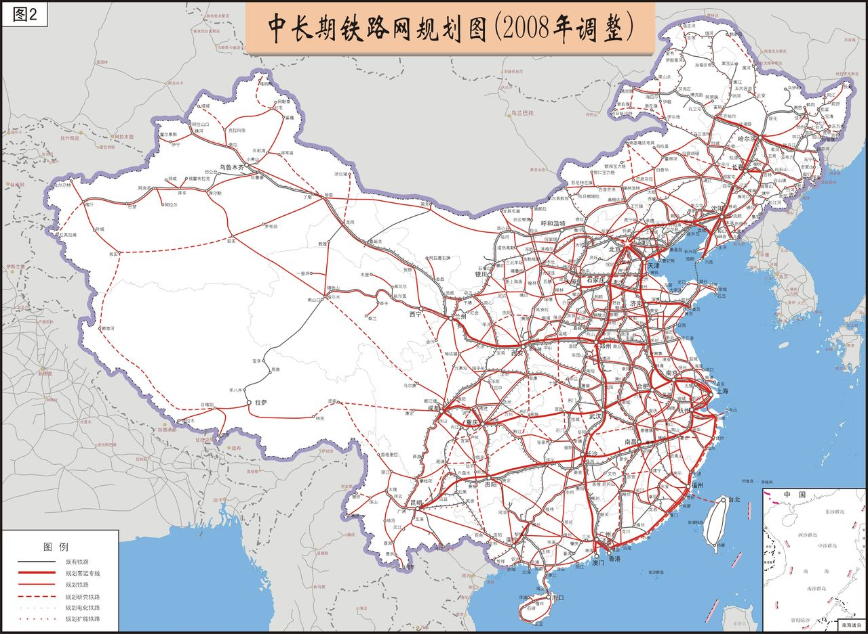
三、调查报告内容、数据与简单分析
第1题 您是否关注中国高铁的发展情况？ [单选题]
选项 | 小计 | 比例
关注 | 68 | 45.3%
不太关注 | 61 | 41%
不关注 | 21 | 13.7%
图表1 群众对高铁发展的关注情况
（1）问卷调查数据显示， 有86.3%的人有关注中国高铁的发展情况，完全不关注的人只占少数，说明中国高铁的发展是群众很关心的事。

第2题 在出行选择交通工具时，你首要考虑的因素是： [单选题]
选项 | 小计 | 比例
时间长短 | 47 | 31.3%
舒适程度 | 29 | 19.3%
价格高低 | 41 | 27.3%
安全状况 | 33 | 22%
图表2 群众出行选择交通工具首要考虑因素的情况
3
（2）问卷调查数据显示， 在出行时交通工具的选择上面，有31.3%的消费者首先看重的是时间的长短，其次有27.3%的消费者首要考虑的是价格的高低，有22%的消费者首先考虑的是安全状况，另外有19.3%的消费者看重的是交通工具的舒适程度。几个选项没有特别大的差距，说明消费者普遍对交通工具所耗费的时间、价格和交通工具的安全、舒适程度都很看重。

第3题 平时远行时，你会选择哪种交通工具出行? [单选题]
选项 | 小计 | 比例
飞机 | 38 | 25.3%
火车 | 32 | 21.3%
汽车 | 73 | 49%
船 | 1 | 0.67%
自驾游 | 6 | 4%
图表3 群众远行时选择的交通工具
（3）问卷调查数据显示， 在平时远行的交通工具的选择上面，有近半数的消费者会选择汽车，另外有46.6%的消费者选择或者或飞机，说明价格与方便程度很大程度上对消费者的选择起到决定性作用。

第4题 您能承受交通费用在全部旅行费用中占多大的比重？ [单选题]
选项 | 小计 | 比例
10% | 44 | 29.3%
10%～30% | 87 | 58%
30%～50% | 17 | 11.3%
50%～70% | 2 | 1.3%
图表4 群众出行所能承受的交通费用的情况
（4）问卷调查数据显示， 有58%的可以承受交通费用在旅行中占10%～30%的比例，另外约有29.3%的用户只能承受交通费用在旅行中占10%的比例。说明交通费用的调整对消费者的旅行影响颇大。

第5题 你能接受现在高铁的收费吗？ [单选题]
选项 | 小计 | 比例
可以，价格便宜  4 | 18 | 12%
可以，价格适中 | 74 | 49.3%
不能，价格太高 | 58 | 38.7%
图表5 群众对高铁价格的看法
（5）问卷调查数据显示， 近半数的顾客可以接受高铁的收费，近四成消费者认为高铁价格过高，只有约一成的顾客认为高铁的收费是便宜的。说明高铁的收费较为不合理，或者是物无所值。

第6题 在您看来，目前中国的高铁发展速度是什么样的？ [单选题]
选项 | 小计 | 比例
激进的 | 78 | 52%
平和的 | 49 | 32.7%
缓慢的 | 23 | 15.3%
图表6 群众对目前的高铁发展的想法
（6）问卷调查数据显示，大多数人认为中国高铁的发展是积极的、合理的，说明高铁近年来的发展速度较快，在发展方面得到了人们的肯定。

第7题 在您看来，武广高铁和京沪高铁的相继开通是否意味着中国高铁速度已经远远领先国外？ [单选题]
选项 | 小计 | 比例
是 | 10 | 6.7%
否 | 69 | 46%
不好说或不知道 | 71 | 47.3%
图表7 群众比较看待中国高铁与外国高铁
（7）中国据称是世界上高速铁路发展最快、系统技术最全、集成能力最强、运营里程最长、运营速度最高、在建规模最大的国家。但根据问卷调查的数据显示，多数群众并不认为武广高铁和京沪高铁的开通可以代表中国高铁的速度已远超外国，只有6.7%接受调查的人认为中国高铁是领先的。

第8题 如果您乘坐的高铁发生了晚点的情况，您如何对待？ [单选题]
选项 | 小计 | 比例
找车站理论，必须给个交代 | 38 | 25.3%
无所谓，试运行出了问题可以理解，支持中国高铁  5 | 31 | 20.7%
提建议，促进高铁发展 | 71 | 47.3%
找媒体曝光，要求赔偿 | 10 | 6.7%
图表8 群众对高铁晚点所持看法
（8）中国高铁屡出故障，高铁晚点赔偿尚无规范。根据问卷调查数据显示，当高铁发生晚点的情况，多数人会通过向高铁提建议的渠道反映，愿意追究高铁责任的人占32%，高铁晚点的赔偿方案应尽快出台和落实，以保证消费者的权益。

第9题 你支持中国铁路系统民营化吗？ [单选题]
选项 | 小计 | 比例
支持 | 71 | 47.3%
反对 | 33 | 22%
中立或无所谓 | 46 | 30.7%
图表9 群众对高铁民营化的支持情况
（9）政企不分是中国高铁一个极其严重的漏洞。问卷调查数据显示，只有22%的人反对中国铁路民营化。说明高铁改革势在必行，高铁民营化趋势明朗。

第10题 对中国目前的高铁发展，您比较担心的问题是什么？ [多选题]
选项 | 小计 | 比例
票价太贵，老百姓负担不起 | 109 | 72.7%
安全性有待验证 | 117 | 78%
运营成本过高，入不敷出 | 31 | 20.7%
高铁负债太多，最后会转嫁到消费者头上 | 64 | 42.7%
票贩子倒票，增加购票难度和成本 | 56 | 37.3%
乘客过多，降低高铁的舒适性 | 57 | 38%
图表10 群众对中国高铁发展所担心之问题
（10）问卷调查数据显示，在中国高铁发展的历程中，高铁的票价、安全性是百姓们最关心的问题。高铁的定价与安全措施与群众息息相关，中国高铁要有负起社会责任，要有良心。

第11题 您认为铁路部门在高铁发展方面需要哪些改进？ [多选题]
选项 | 小计 | 比例
提高服务质量  6 | 110 | 73.3%
及时发现问题，进行技术改进 | 109 | 72.7%
坦诚面对公众，接受社会监督，维护人民的知情权 | 122 | 81.3%
提升高铁安全准点运行水平 | 98 | 65.3%
图表11 群众认为高铁需要改进的方面
（11）问卷调查数据显示，绝大部分人认为，中国高铁需要提高服务质量，及时发现问题，进行技术改进，坦诚面对公众，接受社会监督，维护人民的知情权，与提升高铁安全准点运行水平。说明中国高铁在服务水平上、技术上、安全上和面对公众方面都做得不足，需要有极大的改进。

第12题 温州723和谐号追尾致脱轨事故发生后,你还会选择坐火车或高铁吗? [单选题]
选项 | 小计 | 比例
会(一如既往) | 35 | 23.3%
会(但频率会减少) | 59 | 39.3%
少坐或尽量不坐 | 59 | 39.3%
一定不坐，宁愿选择其他交通工具 | 2 | 1.3%
图表12 723温州动车追尾事故发生后，群众对高铁的再选择情况
（12）问卷调查数据显示，723温州动车追尾事故的发生影响了76.7%对中国高铁的选择，说明723温州动车追尾引发了许多人对中国高铁的深思，甚至是不信任。
四、723温州动车追尾事故的分析
（一）事故回顾
7月23日20:27——动车停电，没有工作人员服务，有网友发微博求救。
7月23日20:34——列车追尾，发生两节车厢脱轨坠落桥下事故
7月23日20:50——工作人员到场营救
7月23日21:15——首批伤者被送到温州康宁医院，医院立刻展开救援。
7月23日22:24——官员在线指挥救援。
7月24日0：11——有网友在在网上组织献血活动。
7月24日08：44——现场搜救完成
7月24日12：00——行李搜索结束，之后着手车厢的拆卸解体等工作，掩埋车体。
7月24日17：20——救援工作结束，早已宣布无生命迹象！但却意外发现幼童生还，小伊伊被立即送往医院，大家为这孩子祈祷！ “这是一个奇迹！”
7月24日22：43——铁道部发布会，铁道部发言人王勇向平公众交代事故发生原因，“至于你信不信，反正我是信了！”他表示，自己仍对中国高铁有信心．
7
（二）直接原因
初步查明脱轨原因是D3115次列车动车遭到雷击后失去动力停车，造成D301次列车追尾。D301列车1至4位脱线，D3115列车15、16位脱线。
（三）主要原因
1、铁路部门安全意识缺失，乘客大多没有系上安全带。
2、设备质量不过关，技术不达标。
3、部门与部门之间的沟通协调能力欠缺，专业人员专业素质不过关，现场控制不好。
（四）根本原因
1、公共工程的腐败，不仅是高铁，道路桥梁发生严重事故比比皆是。
政企不分。
2、监督约束不够，没有完善的监管机制，工作不透明、门监管只停留在“自查”而没有外部力量的监督。
3、中国高铁一味追求速度，罔顾群众的生命安全。
（五）事后处理
1、救援工作草草结束
7月24日17：20，从救援工作结束，在宣布无生命迹象的车厢里面，原来一个一个活生生的生命——小伊伊！“我只能说，这是一个奇迹！”这到底是一个奇迹？还是一个本来不应该犯的错误？这是搜救的遗漏！是不应该发生的！
在调查未完成的情况下，铁道部匆匆掩埋车体，未能找出问题发生的根本，第二天立即通车，这不是把人命当儿戏吗？这难道就能显示我们天朝大国处理的效率？还是说，这是偌大的中国掩埋事故真相的效率呢？
2、事故之后铁道部的反省
07年我们国家已经研发了“有效地防止动车追尾”的技术，那为什么723动车追尾事故会发生？
铁道部的调查结果是，因为一个雷，导致列车停了。既然车停了，怎么可能后面的列车没有被支会到呢？居然一个雷能到导致事故发生伤亡数百人，铁道部还有什么好意思说自己的高铁技术过关、技术领先呢？高铁大部分都是行驶户外的铁轨上，列车上面就是电线，难道铁道部不知道要做好防雷措施？
3、事故后的赔偿
（1）723赔偿方案出台，吊诡的是，首个签订伤亡赔偿协议的林焱，竟然不在之前官方公布的39个遇难人员名单当中。
（2）初步赔偿方案是：死亡获赔45万，先签协议奖5万。一个生命的价值仅仅只有50万。我们交了高铁的票钱，不够，连命都搭上了。
（3）后来，根据国家有关法律规定，经过与事故遇难人员家属具体协商，723事故遇难人员赔偿救助标准为91.5万元。这就像是去菜市场买菜，还能讨价还价的。一条命值多少多少钱。
8
4、高铁降速减价
2011年8月10日，铁道部高铁安全冗余，高铁运营初期将全面降速。
这样一个说法，与铁道部之前的说法自相矛盾。铁道部曾信誓旦旦地称，“中国的高铁是全世界最安全的”，结果发生了好几起的高铁安全事故。
但毕竟，降速了，安全性就有所提高，这是好事。但是降速了，高铁价格是不是相应地下降了呢？很遗憾，时速350公里调至300公里，时速下降了14.28%，250公里调至200公里，时速降了20%，而票价只降了5%。高铁负债提速，而后降速，调价，垄断，所有的一切我们都不能阻止。
中国高铁体制改革之路漫漫其修远兮。政府应该应该汇聚人民的力量，使铁道部服务于民，变成民生、便民的工程。

参考文献：
[1]李承鹏.这是一个奇迹[J].人人网，2011(7).
[2]孟登科.再问中国高铁[N].南方周末报，2011(5).

附： 关于中国高铁系统问卷调查
1.您是否关注中国高铁的发展情况？[单选题]
A关注
B不太关注
C不关注
2.在出行选择交通工具时，你首要考虑的因素是：[单选题]
A时间长短
B舒适程度
C价格高低
D安全状况
3.平时远行时，你会选择哪种交通工具出行?[单选题]
A飞机
B火车
C汽车
D船
E自驾车游
4.您能承受交通费用在全部旅行费用中占多大的比重？[单选题]
A10%
B10～30%
C30～50%
D50～70%
5.你能接受现在高铁的收费吗？[单选题]
A可以，价格便宜
B可以，价格适中
C不能，价格太高
6.在您看来，目前中国的高铁发展速度是什么样的？[单选题]
A激进的
B平和的
C缓慢的
7.在您看来，武广高铁和京沪高铁的相继开通是否意味着中国高铁速度已经远远领先国外？[单选题]
A是
B否
C不好说
8.如果您乘坐的高铁发生了晚点的情况，您如何对待？[单选题]
A找车站理论，必须给个交代
B无所谓，试运行出了问题可以理解，支持中国高铁
C提建议，促进高铁发展
DError: Reference source not found找媒体曝光，要求赔偿
9.你支持中国铁路系统民营化吗？[单选题]
A支持
B不支持
C中立
10.对中国目前的高铁发展，您比较担心的问题是什么？[多选题]
A票价太贵，老百姓负担不起
B安全性有待验证
C运营成本过高，入不敷出
D高铁负债太多，最后会转嫁到消费者头上
E票贩子倒票，增加购票难度和成本
Error: Reference source not foundF乘客过多，降低高铁的舒适性
G没有什么可担心的
Error: Reference source not foundH不知道，不好说
11.您认为铁路部门在高铁发展方面需要哪些改进？[多选题]
Error: Reference source not foundA提高服务质量
Error: Reference source not foundB及时发现问题，进行技术改进
Error: Reference source not foundC坦陈面对公众，接受社会监督，维护人民的知情权
Error: Reference source not foundD提升高铁安全准点运行水平
12.温州723和谐号追尾致脱轨事故发生后,你还会选择坐火车或高铁吗?[单选题]
A会(一如既往)
B会(但频率会减少)
C少坐或尽量不坐
D一定不坐，宁愿选择其他交通工具

